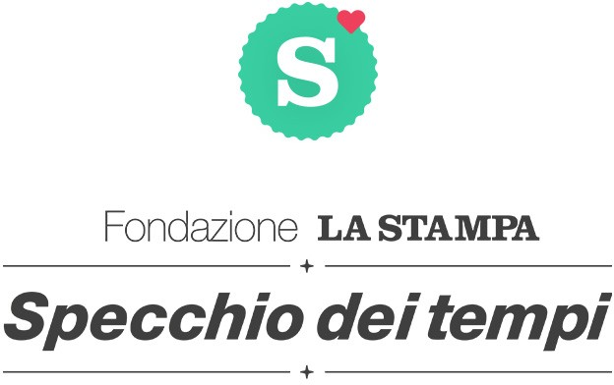
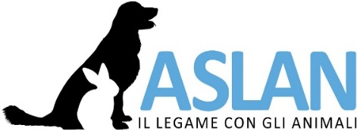

“Niente di grande è stato fatto al mondo senza il contributo della passione”.

Georg Hegel

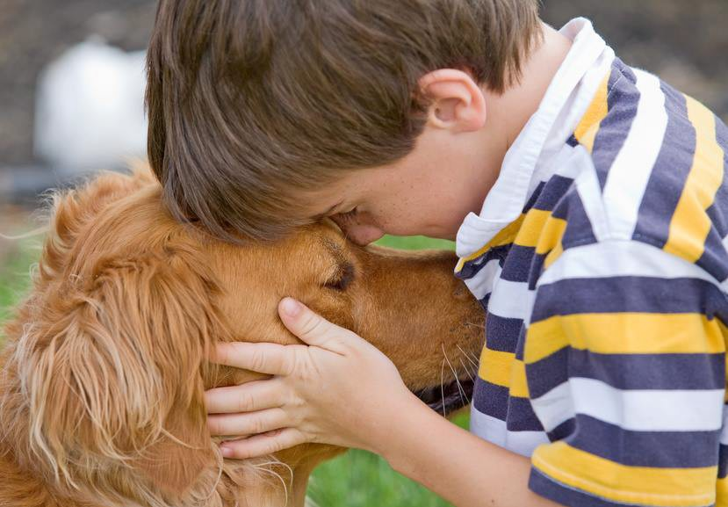
PET SCHOOL

Progetto di Educazione Assistita con Animali

L’associazione ASLAN. IL LEGAME CON GLI ANIMALI insieme alla Fondazione LA STAMPA - SPECCHIO DEI TEMPI ONLUS ha creato la PET SCHOOL, un progetto unico per le scuole torinesi a sostegno della disabilità. Si tratta di un intervento di Educazione Assistita con il Cane, nota come Pet Therapy, che mira a promuovere l’inclusione scolastica dei bambini con disabilità nel gruppo classe. Grazie alla mediazione dei cani, si andrà a realizzare un intervento mirato sulla singola patologia al fine di promuovere le potenzialità di relazione e di crescita.
Le aree di lavoro interessate, a seconda del caso, saranno: affettivo-relazionale, cognitiva, comportamentale, senso-motoria e di comunicazione.
La realizzazione degli interventi segue le direttive previste dalle Linee Guida Nazionali in materia di Interventi Assistiti con Animali, riconosciute dal Ministero della Salute.

Modalità operativa
Attivazione di un ciclo di 8 incontri per una classe.

Nello specifico:
Ogni ciclo sarà composto da:
- Progettazione pedagogica sul bambino disabile e sul gruppo classe
- 8 incontri di 1 ora con il cane
- Valutazione pedagogica finale.

In ogni scuola sarà coinvolto: 1 Responsabile di Progetto che si occuperà della progettazione insieme agli insegnanti, 1 Referente di intervento che si occuperà del bambino e del gruppo classe in seduta, 1 Coadiutore del Cane che si occuperà del lavoro con il Cane in seduta, 1 Cane certificato per il lavoro negli IAA.

Equipe coinvolta per l’intero progetto
1 Responsabile di progetto
1 Medico Veterinario Esperto in Interventi Assistiti con Animali 1 Medico Veterinario Comportamentalista
5 Referenti di Intervento 12 Coadiutori del Cane 12 Cani Esperti in IAA.

La partecipazione è completamente gratuita e sarà possibile inviare la propria richiesta di adesione entro il 15 settembre 2021.

La richiesta di inserimento della scuola sarà valutata dalla Fondazione LA STAMPA-SPECCHIO DEI TEMPI ONLUS

Per inviare le adesioni e per informazioni:

Email: specchiodeitempionlus@lstampa.it
Tel: 011-656.83.76

